Министерство науки и высшего образования Российской Федерации
Федеральное государственное автономное образовательное учреждение высшего образования


Факультет информационных технологий
Кафедра «Инфокогнитивные технологии»
Образовательная программа (профиль):
«Веб-технологии»

ПОЯСНИТЕЛЬНАЯ ЗАПИСКА
к курсовому курсовому проекту
по дисциплине: «Основы разработки мобильных приложений»

 |  | Выполнил:  Студент Группа | Елисеев Никита Павлович  231-322

Москва
2025

Оглавление
1. ВВЕДЕНИЕ 3
2. АКТУАЛЬНОСТЬ ПРОЕКТА 4
3. ЦЕЛИ И ЗАДАЧИ 5
4. ОПИСАНИЕ ТЕХНОЛОГИЙ 6
5. АРХИТЕКТУРА ПРИЛОЖЕНИЯ 9
6. РЕАЛИЗОВАННЫЙ ФУНКЦИОНАЛ 11
7. ОПИСАНИЕ ИНТЕРФЕЙСА 13
8. ИНСТРУКЦИЯ ПО ЭКСПЛУАТАЦИИ 16
9. ЗАКЛЮЧЕНИЕ 19
10. ССЫЛКА НА РЕПОЗИТОРИЙ GITHUB 22
11. СПИСОК ИСПОЛЬЗОВАННЫХ ИСТОЧНИКОВ 23
Приложение А – Скриншоты интерфейса 25

1. ВВЕДЕНИЕ

Данная пояснительная записка является документом, описывающим разработанное мобильное приложение "BMR/TDEE Калькулятор" - специализированный медицинский инструмент для расчета энергетических потребностей организма.

Работа выполнена в рамках курсового проектирования по дисциплине "Мобильные приложения" и включает в себя полный цикл разработки от проектирования до реализации.

1.1 Назначение приложения

Приложение предназначено для:
- Врачей-диетологов и нутрициологов
- Пациентов, следящих за питанием и весом
- Фитнес-тренеров
- Людей, ведущих здоровый образ жизни

1.2 Основные функции

- Расчет базального метаболизма (BMR) по медицинским формулам
- Расчет суточной потребности в энергии (TDEE)
- Предоставление персонализированных рекомендаций
- Сохранение истории расчетов
- Отслеживание динамики изменений

2. АКТУАЛЬНОСТЬ ПРОЕКТА

2.1 Медицинский аспект

В современном мире проблемы избыточного веса и ожирения становятся все более актуальными. По данным ВОЗ, более 1.9 миллиарда взрослых имеют избыточный вес, из них более 650 миллионов страдают ожирением.

Правильный расчет энергетических потребностей организма является основой для:
- Эффективного снижения веса
- Набора мышечной массы
- Поддержания здорового веса
- Профилактики заболеваний

2.2 Технологический аспект

Мобильные приложения обеспечивают:
- Доступность - расчеты всегда под рукой
- Удобство - интуитивный интерфейс
- Персонализация - учет индивидуальных параметров
- История - отслеживание прогресса

2.3 Преимущества разработанного решения

- Научная основа - используются медицински признанные формулы
- Оффлайн работа - не требуется постоянное подключение к интернету
- Локальное хранение - данные не передаются третьим лицам
- Подробная интерпретация - не просто цифры, а рекомендации
- Русский язык - полностью локализованный интерфейс

3. ЦЕЛИ И ЗАДАЧИ

3.1 Цель работы

Разработка полнофункционального мобильного приложения для Android платформы, реализующего расчет базального метаболизма и суточной потребности в калориях с использованием современных технологий разработки.

3.2 Задачи проекта

- Аналитические задачи:
- Изучение медицинских формул расчета BMR
- Анализ существующих решений
- Определение требований к приложению

- Проектные задачи:
- Разработка технического задания
- Проектирование архитектуры приложения
- Создание UML-диаграмм
- Проектирование базы данных

- Задачи реализации:
- Реализация бизнес-логики расчетов
- Разработка пользовательского интерфейса
- Интеграция с локальной базой данных
- Тестирование функционала

- Документационные задачи:
- Подготовка технической документации
- Написание пояснительной записки
- Создание инструкций по эксплуатации

4. ОПИСАНИЕ ТЕХНОЛОГИЙ

4.1 React Native

React Native - фреймворк для разработки кроссплатформенных мобильных приложений с использованием JavaScript и React.

Преимущества:
- Кроссплатформенность (Android + iOS из одной кодовой базы)
- Горячая перезагрузка (hot reload) для быстрой разработки
- Большое сообщество и экосистема библиотек
- Нативная производительность

Версия: 0.76.6

4.2 TypeScript

TypeScript - типизированный надмножество JavaScript, добавляющее статическую типизацию.

Преимущества:
- Статическая проверка типов
- Автодополнение в IDE
- Раннее обнаружение ошибок
- Улучшенная документация кода

Версия: 5.0.4

4.3 React Navigation

React Navigation - библиотека для навигации между экранами в React Native приложениях.

Возможности:
- Stack навигация (стек экранов)
- Tab навигация (вкладки)
- Drawer навигация (боковое меню)
- Передача параметров между экранами

Версия: 7.0.13

4.4 SQLite

SQLite - легковесная встраиваемая реляционная база данных.

Преимущества для мобильных приложений:
- Не требует серверной части
- Локальное хранение данных
- Высокая производительность
- Надежность и стабильность

Библиотека: react-native-sqlite-storage 6.0.1

4.5 Дополнительные технологии

- Babel - транспилятор JavaScript
- Metro - сборщик для React Native
- Gradle - система сборки для Android
- ESLint - линтер для проверки качества кода

5. АРХИТЕКТУРА ПРИЛОЖЕНИЯ

5.1 Общая архитектура

Приложение построено по принципу трехслойной архитектуры:

- Presentation Layer
(UI Components & Screens)
- Business Logic Layer
(Services & Calculations)
- Data Access Layer
(Database & Storage)

5.2 Слой представления (Presentation Layer)

Компоненты:
- `HomeScreen` - главный экран приложения
- `CalculationScreen` - форма ввода параметров
- `ResultScreen` - отображение результатов
- `HistoryScreen` - история расчетов

Переиспользуемые UI компоненты:
- `Button` - кнопки различных стилей
- `InputField` - текстовые поля ввода
- `Card` - карточки для группировки контента
- `ResultCard` - карточки для отображения результатов
- `HistoryItem` - элемент списка истории

5.3 Слой бизнес-логики (Business Logic Layer)

Сервисы:

CalculationService - выполнение медицинских расчетов
- `calculateBMRMifflin()` - формула Mifflin-St Jeor
- `calculateBMRHarris()` - формула Harris-Benedict
- `calculateTDEE()` - расчет суточной потребности
- `generateInterpretation()` - создание рекомендаций

ValidationService - валидация входных данных
- `validateWeight()` - проверка веса
- `validateHeight()` - проверка роста
- `validateAge()` - проверка возраста
- `validateAllInputs()` - комплексная валидация

DatabaseService - работа с базой данных
- `initDatabase()` - инициализация БД
- `saveCalculation()` - сохранение расчета
- `getCalculations()` - получение истории
- `deleteCalculation()` - удаление расчета

5.4 Слой данных (Data Access Layer)

База данных SQLite:

Таблица `calculations`:
- `id` - уникальный идентификатор
- `weight`, `height`, `age` - параметры пользователя
- `gender` - пол
- `activity_level` - уровень активности
- `formula_type` - используемая формула
- `bmr`, `tdee` - результаты расчетов
- `created_at` - дата и время расчета

5.5 Паттерны проектирования

- Singleton - для DatabaseService (единственный экземпляр)
- Strategy - для выбора формулы расчета BMR
- Repository - для абстракции работы с данными
- DTO (Data Transfer Object) - для преобразования данных между слоями

6. РЕАЛИЗОВАННЫЙ ФУНКЦИОНАЛ

6.1 Основные функции

Расчет BMR по двум формулам:
- Mifflin-St Jeor (рекомендуемая, 1990)
- Harris-Benedict (классическая, 1984)

Расчет TDEE:
- 5 уровней физической активности
- Коэффициенты от 1.2 до 1.9

Персонализированные рекомендации:
- Калории для поддержания веса
- Калории для снижения веса (-500 ккал)
- Калории для набора веса (+500 ккал)
- Предупреждения и советы

История расчетов:
- Автоматическое сохранение
- Просмотр предыдущих расчетов
- Дата и параметры каждого расчета

Валидация данных:
- Проверка диапазонов значений
- Предупреждения об экстремальных значениях
- Понятные сообщения об ошибках

6.2 Технические возможности

- Оффлайн работа - не требуется интернет
- Локальное хранение - SQLite база данных
- Адаптивный дизайн - поддержка разных размеров экранов
- Типобезопасность - TypeScript для предотвращения ошибок
- Модульная архитектура - легкость поддержки и расширения

7. ОПИСАНИЕ ИНТЕРФЕЙСА

7.1 Главный экран (HomeScreen)

Назначение: Приветственный экран с информацией о приложении и основными действиями.

Элементы интерфейса:
- Заголовок приложения
- Краткое описание BMR и TDEE
- Кнопка "Новый расчет"
- Кнопка "История расчетов"
- Список возможностей
- Предупреждение об ограничениях

Действия:
- Переход к форме расчета
- Переход к истории расчетов

7.2 Экран расчета (CalculationScreen)

Назначение: Ввод параметров пользователя для выполнения расчета.

Поля ввода:
- Вес (кг) - числовое поле, диапазон 30-300
- Рост (см) - числовое поле, диапазон 100-250
- Возраст (лет) - числовое поле, диапазон 18-100

Выбор параметров:
- Пол: Мужской / Женский
- Уровень активности: 5 вариантов с коэффициентами
- Формула расчета: Mifflin-St Jeor / Harris-Benedict

Действия:
- Ввод данных
- Валидация при попытке расчета
- Выполнение расчета
- Переход к результатам

7.3 Экран результатов (ResultScreen)

Назначение: Отображение результатов расчета с интерпретацией.

Отображаемая информация:
- BMR (базовый метаболизм) - выделено цветом
- TDEE (суточная потребность) - выделено цветом
- Целевые калории:
- Для поддержания веса
- Для снижения веса
- Для набора веса
- Параметры расчета (вес, рост, возраст, пол, активность)
- Рекомендации (список)
- Предупреждения (при наличии)

Действия:
- Просмотр результатов
- Переход к новому расчету
- Возврат на главную

7.4 Экран истории (HistoryScreen)

Назначение: Просмотр ранее выполненных расчетов.

Отображаемая информация:
- Список всех расчетов (от новых к старым)
- Для каждого расчета:
- Дата расчета
- BMR и TDEE
- Параметры (вес, рост, возраст)
- Пол и уровень активности

Действия:
- Просмотр списка
- Обновление списка (pull-to-refresh)
- Нажатие на элемент - просмотр полных результатов

7.5 Цветовая схема

Основные цвета:
- Голубой (`#4A90E2`) - primary, заголовки
- Зеленый (`#4CAF50`) - успешные действия
- Белый (`#FFFFFF`) - фон карточек
- Серый (`#F5F5F5`) - общий фон

Текст:
- Темно-серый (`#212121`) - основной текст
- Серый (`#757575`) - вторичный текст
- Светло-серый (`#BDBDBD`) - подписи

Акценты:
- Красный (`#F44336`) - ошибки и предупреждения
- Желтый (`#FFC107`) - важные замечания

8. ИНСТРУКЦИЯ ПО ЭКСПЛУАТАЦИИ

8.1 Установка приложения

- Скачайте APK файл приложения
- На Android устройстве разрешите установку из неизвестных источников:
- Настройки → Безопасность → Неизвестные источники
- Откройте APK файл
- Нажмите "Установить"
- Дождитесь завершения установки
- Запустите приложение

8.2 Выполнение расчета

Шаг 1: Запустите приложение, на главном экране нажмите "Новый расчет"

Шаг 2: Введите ваши параметры:
- Вес в килограммах (например, 70.5)
- Рост в сантиметрах (например, 175)
- Возраст в годах (например, 30)

Шаг 3: Выберите ваш пол (Мужской/Женский)

Шаг 4: Выберите уровень физической активности:
- Минимальная (1.2) - сидячий образ жизни
- Легкая (1.375) - легкие упражнения 1-3 раза в неделю
- Умеренная (1.55) - упражнения 3-5 раз в неделю
- Высокая (1.725) - интенсивные тренировки 6-7 раз в неделю
- Экстремальная (1.9) - ежедневные тренировки + физическая работа

Шаг 5: Выберите формулу расчета:
- Mifflin-St Jeor - рекомендуется для большинства людей
- Harris-Benedict - классическая формула

Шаг 6: Нажмите кнопку "Рассчитать"

Шаг 7: Изучите результаты:
- Ваш базовый метаболизм (BMR)
- Суточная потребность в энергии (TDEE)
- Рекомендации по калорийности для разных целей

8.3 Просмотр истории

- На главном экране нажмите "История расчетов"
- Вы увидите список всех ваших расчетов
- Нажмите на любой расчет, чтобы просмотреть его детали
- Потяните список вниз, чтобы обновить

8.4 Интерпретация результатов

BMR (Basal Metabolic Rate):
- Количество калорий, которое ваш организм сжигает в состоянии покоя
- Базовый уровень для расчета суточной потребности

TDEE (Total Daily Energy Expenditure):
- Общая суточная потребность в калориях
- Учитывает вашу физическую активность

Целевые калории:
- Поддержание веса: потребляйте калорий = TDEE
- Снижение веса: потребляйте калорий = TDEE - 500
- Набор веса: потребляйте калорий = TDEE + 500

8.5 Рекомендации по использованию

DO (Делайте):
- Вводите точные данные для более точных результатов
- Регулярно обновляйте параметры при изменении веса
- Следуйте рекомендациям постепенно
- Консультируйтесь с врачом при значительных изменениях диеты

DON'T (Не делайте):
- Не опускайтесь ниже минимальной калорийности (1200 ж/1500 м)
- Не используйте результаты как единственный источник рекомендаций
- Не игнорируйте предупреждения приложения
- Не применяйте результаты к детям и подросткам

9. ЗАКЛЮЧЕНИЕ

9.1 Итоги работы

В рамках курсовой работы было разработано полнофункциональное мобильное приложение "BMR/TDEE Калькулятор" для платформы Android. Приложение реализует следующие возможности:

- Точный расчет базального метаболизма по двум медицинским формулам
- Расчет суточной потребности в энергии с учетом физической активности
- Персонализированные рекомендации по калорийности питания
- Сохранение истории расчетов в локальной базе данных
- Интуитивный и современный пользовательский интерфейс
- Работа без подключения к интернету
- Полная локализация на русский язык

9.2 Достигнутые результаты

Технические достижения:
- Реализована современная трехслойная архитектура
- Применены актуальные технологии (React Native, TypeScript)
- Создана модульная структура кода
- Обеспечена типобезопасность через TypeScript
- Реализовано локальное хранение данных

Функциональные достижения:
- Корректность математических расчетов (проверено по эталонным значениям)
- Валидация входных данных с понятными сообщениями
- Адаптивный дизайн для разных размеров экранов
- Плавная навигация между экранами

Документационные достижения:
- Подготовлено техническое задание (15+ страниц)
- Создана архитектурная документация с UML-диаграммами
- Описаны модели данных и структура БД
- Написана пояснительная записка с инструкциями

9.3 Практическая значимость

Разработанное приложение может быть использовано:
- Врачами-диетологами в клинической практике
- Пациентами для самостоятельного контроля питания
- Фитнес-тренерами при составлении планов питания
- Людьми, следящими за здоровьем и весом

9.4 Возможные направления развития

Краткосрочные улучшения:
- Добавление дополнительных формул расчета (Katch-McArdle)
- Расчет оптимального соотношения макронутриентов (БЖУ)
- Экспорт истории в форматы PDF/CSV
- Графики динамики изменений

Долгосрочные перспективы:
- Интеграция с фитнес-трекерами (Google Fit, Apple Health)
- Синхронизация данных через облако
- Планировщик питания с базой продуктов
- Социальные функции (сообщество, достижения)
- iOS версия приложения
- Веб-версия для десктопа

9.5 Личные выводы

В процессе разработки данного проекта были получены и закреплены следующие навыки:

- Проектирование: разработка технической документации, создание архитектуры приложения
- Разработка: программирование на TypeScript, работа с React Native
- Работа с данными: проектирование БД, SQL запросы
- UI/UX дизайн: создание пользовательских интерфейсов
- Документирование: написание технической и пользовательской документации

Проект показал важность тщательного проектирования перед началом реализации и необходимость качественной документации для поддержки и развития приложения.

10. ССЫЛКА НА РЕПОЗИТОРИЙ GITHUB
https://github.com/jernixxx/med_calculator

11. СПИСОК ИСПОЛЬЗОВАННЫХ ИСТОЧНИКОВ

Медицинские источники

- Mifflin MD, St Jeor ST, Hill LA, Scott BJ, Daugherty SA, Koh YO. "A new predictive equation for resting energy expenditure in healthy individuals." Am J Clin Nutr. 1990 Feb;51(2):241-7. DOI: 10.1093/ajcn/51.2.241

- Harris JA, Benedict FG. "A Biometric Study of Human Basal Metabolism." Proc Natl Acad Sci U S A. 1918 Dec;4(12):370-3.

- Roza AM, Shizgal HM. "The Harris Benedict equation reevaluated: resting energy requirements and the body cell mass." Am J Clin Nutr. 1984 Jul;40(1):168-82.

- Institute of Medicine. "Dietary Reference Intakes for Energy, Carbohydrate, Fiber, Fat, Fatty Acids, Cholesterol, Protein, and Amino Acids." Washington (DC): National Academies Press (US); 2005.

- World Health Organization. "Human energy requirements: Report of a Joint FAO/WHO/UNU Expert Consultation." Rome: FAO/WHO/UNU; 2004.

Технические источники

- React Native Documentation. "Getting Started with React Native." https://reactnative.dev/docs/getting-started (дата обращения: 12.01.2026)

- TypeScript Documentation. "TypeScript for JavaScript Programmers." https://www.typescriptlang.org/docs/ (дата обращения: 12.01.2026)

- React Navigation Documentation. "Navigating Between Screens." https://reactnavigation.org/docs/getting-started (дата обращения: 12.01.2026)

- SQLite Documentation. "SQLite Database File Format." https://www.sqlite.org/fileformat.html (дата обращения: 12.01.2026)

- Material Design Guidelines. "Material Design 3." https://m3.material.io/ (дата обращения: 12.01.2026)

Образовательные материалы

- "React Native: The Practical Guide" - Maximilian Schwarzmüller, Udemy Course

- "TypeScript: The Complete Developer's Guide" - Stephen Grider, Udemy Course

- "Mobile App Design: From Sketches to Prototypes" - Pluralsight Learning Path

Приложение А – Скриншоты интерфейса
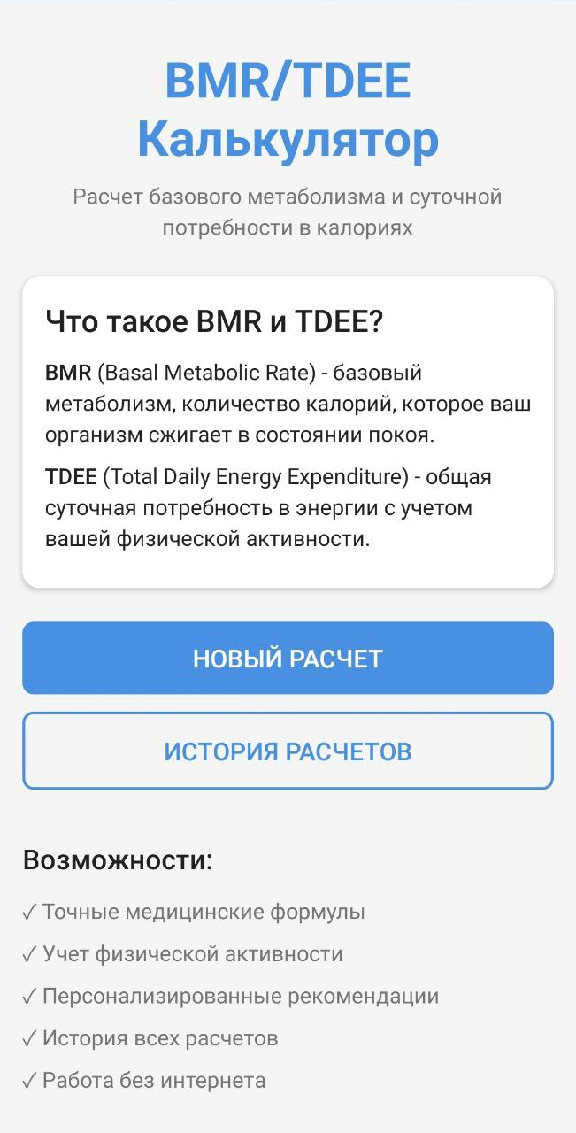
Рисунок 1 – [СКРИНШОТ 1: Главный экран приложения]
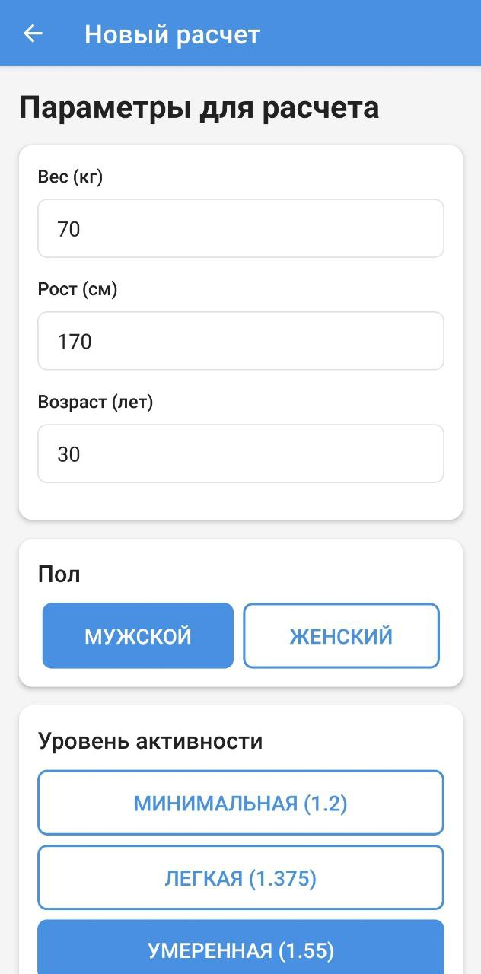
Рисунок 2 – [СКРИНШОТ 2: Экран нового расчёта]
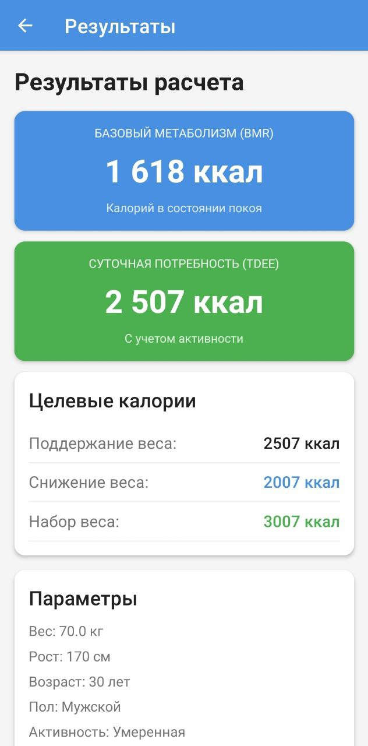
Рисунок 3 – [СКРИНШОТ 3: Экран результатов и рекомендаций]
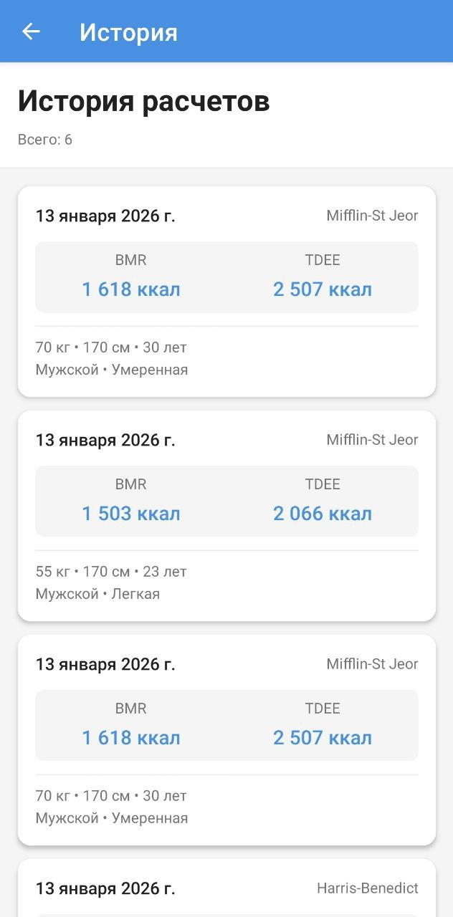
Рисунок 4 – [СКРИНШОТ 4: Экран истории расчётов]

